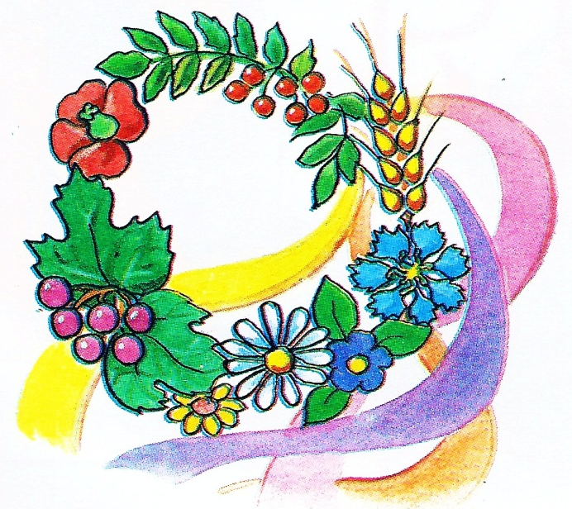
Вправа 19

Сьогодні малята.
Копають грядки,
Уперше в житті
Вони садять квітки:
Крокіс, чорнобривці,
Нагідки, розмай —
Квітуй - розквітай,
Наш улюблений край!

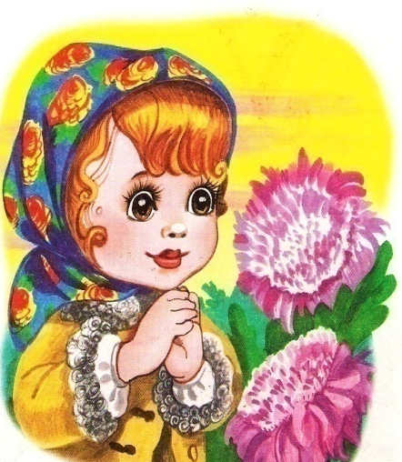

Зімкнуті та трохи заокруглені долоні —
пуп'янок квітки. Поступово пальці
розводяться в різні боки та злегка
погойдуються.



